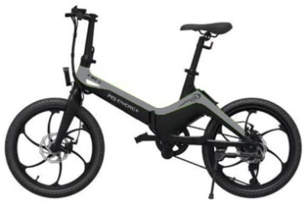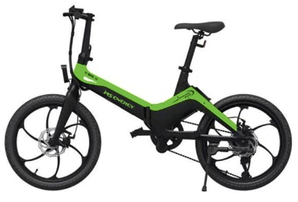
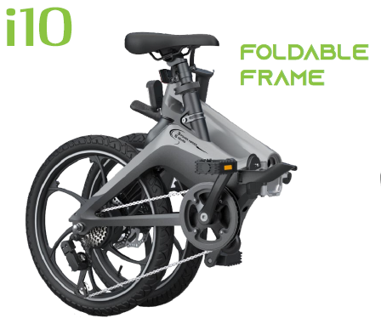

E-bike i10

Elektrokolo MS Energy E-bike i10 zaujme neobyčejným designem, praktičností a motorem o výkonu 250 W. Odnímatelná baterie s kapacitou 7800 mAh zaručí dojezd 45 - 50 km na jedno nabití. Maximální rychlost je stanovena na 25 km/h . Elektrokolo má sklopnou konstrukci, která je jeho velkou předností. Praktická sklopná konstrukce umožnuje cestování autobusem, vlakem nebo jednoduché převážení v automobilu. I v malém automobilu si můžete následně udělat pěkný výlet po městě nebo krajinou. LCD displej poskytuje informace o rychlosti, kapacitě baterie, jízdním režimu a další informace. Velikost kol je 20“ a kolo je osazeno špičkovou výbavou Shimano.
V příslušenství je přední a zadní blatník.

Elektrokolo MS Energy E-bike i10 provedením a konstrukcí nadchne uživatele, který hledá praktičnost při přepravě nebo úschově kola a je pro něj důležité zachování všech vlastností klasického elektrokola.

Technické parametry:
Výkon : 250 W
Baterie: 7800 mAh odnímatelná
Doba nabíjení : 4 - 5 hodin
Dojezdová vzdálenost : až 50 km
Tempomat : Ne
Programovatelná tlačítka : Ano
LCD displej: Ano , ukazatel nabití, rychlosti a režimu
Velikost kol : 20 " nafukovací
Nosnost : max. 120 kg
Hmotnost :20 kg
Maximální rychlost : 25 km/h
Počet jízdních režimů : 3
Brzda : Zadní a přední mechanická koutoučová
Zvonek: Ano
Skládací konstrukce : Ano
Opěrný stojánek : Ano
Světla : Zadní i přední LED
Rozměry výrobku rozložený stav : 1520 x 650 x 1080 mm
Rozměry výrobku složený stav : 800 x 430 x 670 mm

